Памятка пользователя
по созданию аудиоконференции через web-портал
1
2
. Для создания аудиоконференции пройдите по ссылке: https://audioims.beltelecom.by/
. В поле планирования выберете тип учетной записи (телефонная учетная запись):
1
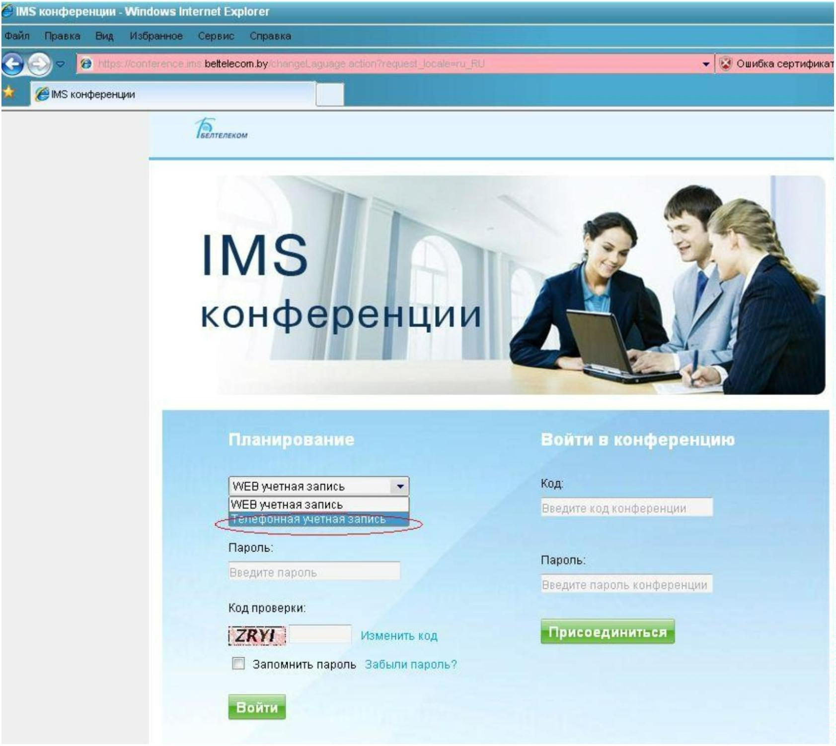


3
. Введите свою телефонную учетную запись (логин, выданный при подключении
услуги) и пароль, а также код проверки, который вы видите на картинке. Нажмите
«
Войти» для регистрации на web-портале под своей учетной записью (Примечание –
телефонная учетная запись вводится в формате 375ХХХХХХХХХ, без ‘+’):
4
. Для создания аудиоконференции перейдите во вкладку «Планирование»:
2
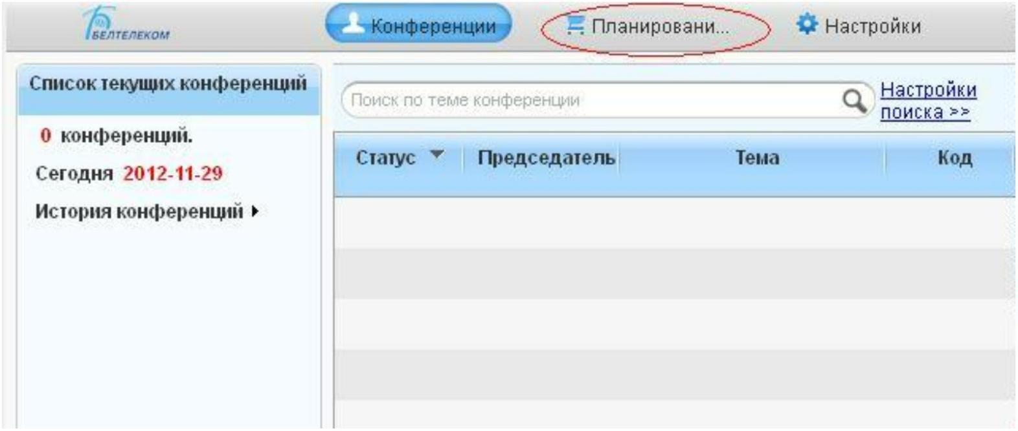
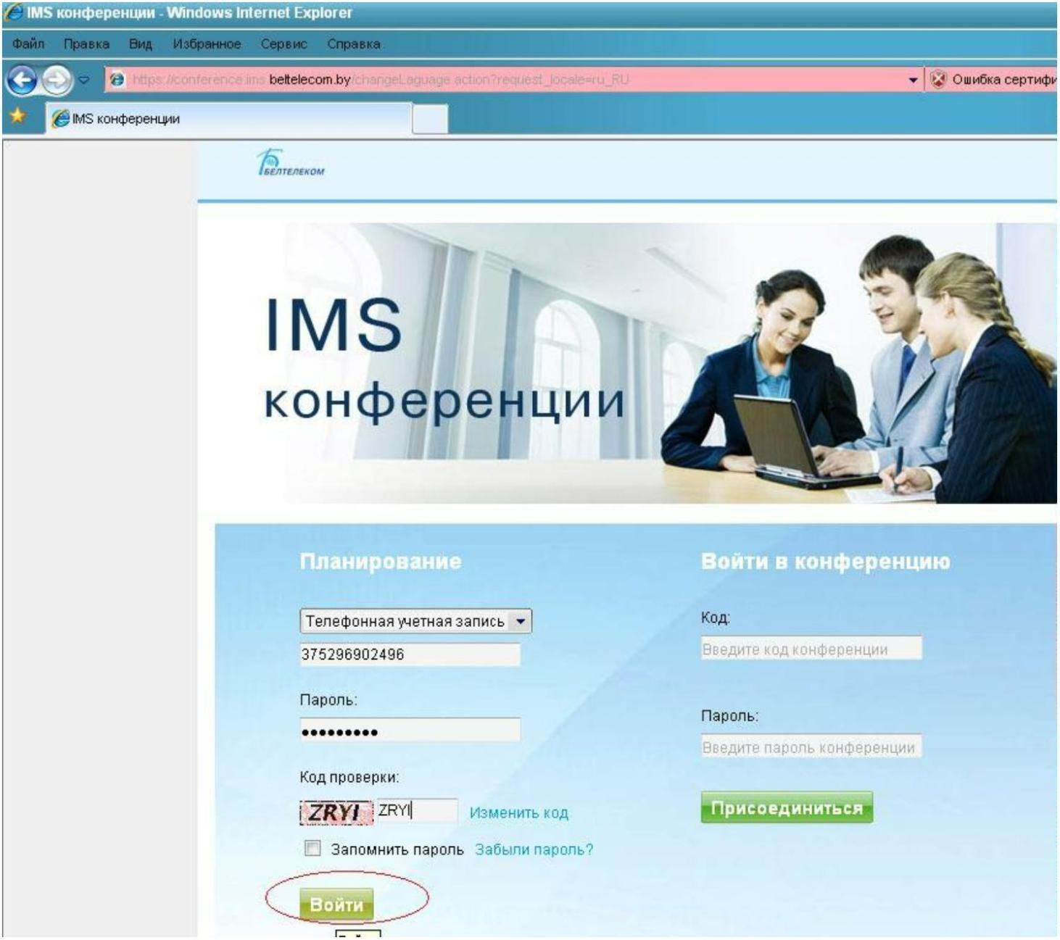

5
. Введите тему конференции (произвольная), время конференции (для запуска
конференции сразу после создания выберете «Немедленная конференция»), режим
конференции (режим голос), а также количество участников:
6
. Для настройки дополнительных параметров войдите во вкладку «Настройки
дополнительных параметров»:
3
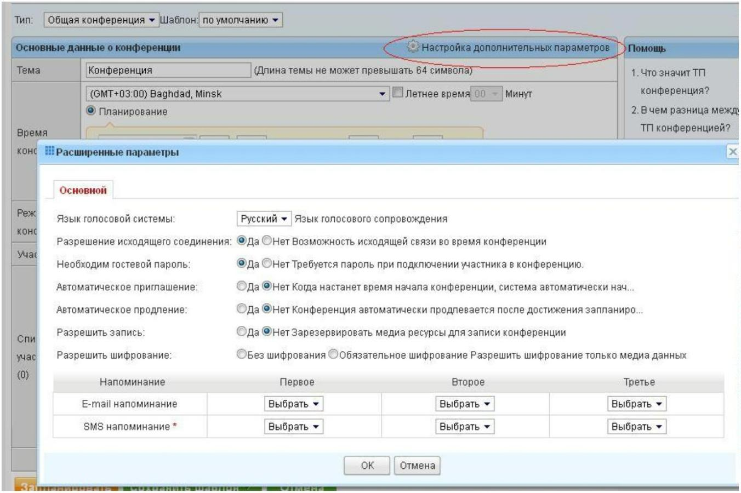
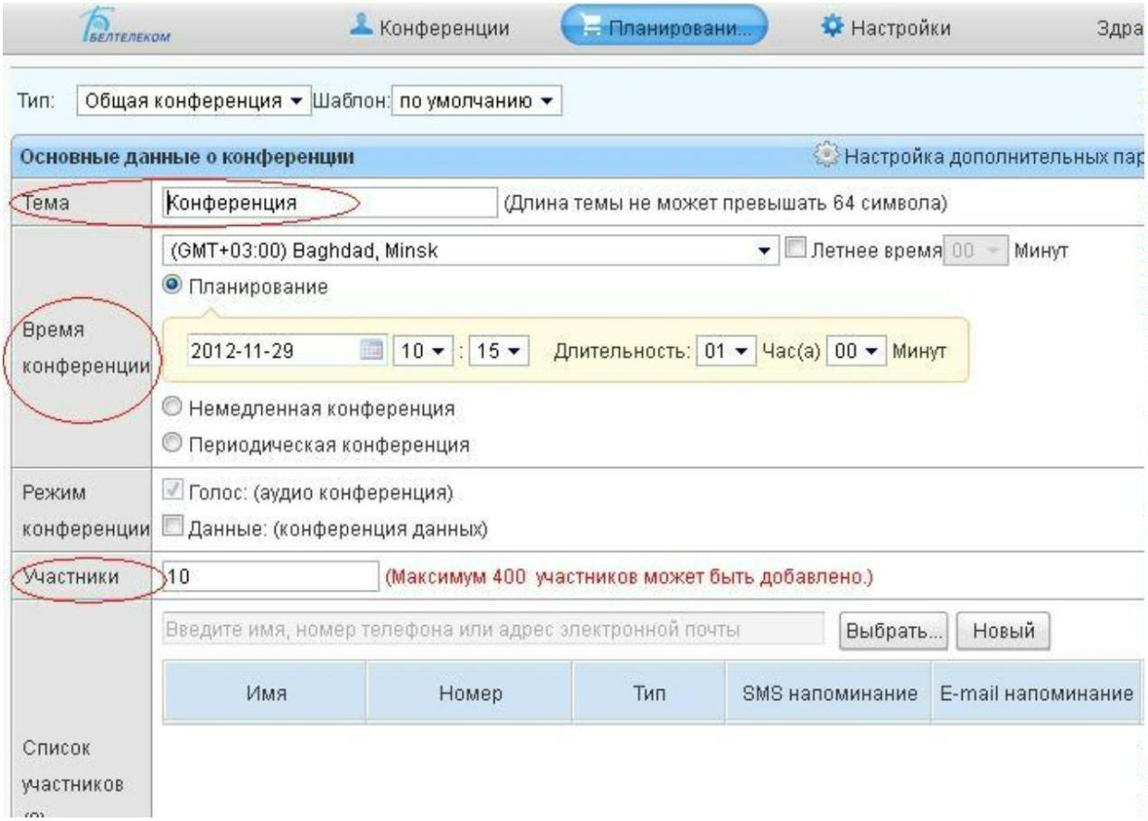

Здесь можно настроить автоматическое приглашение участников (добавленных при
планировании) в конференцию после ее запуска. Также можно включить/выключить
автоматическое продление конференции на 15/30/45/60 минут. Необходимость
гостевого пароля, если требуется. Также можно настроить оповещение о
предстоящей конференции по E-mail, указав интервал (с помощью sms – в настоящее
время недоступно). Сообщения будут отправлены на почтовые ящики, указанные в
списке участников (в основном окне планирования конференции):
7
.
После установки всех необходимых параметров для планирования конференции
нажмите «Запланировать» в основном окне планирования аудиоконференции:
Примечание: Для последующего создания конференций такого же типа можно создать шаблон. Для этого
перед нажатием «Запланировать» нажмите «Создать шаблон».
4
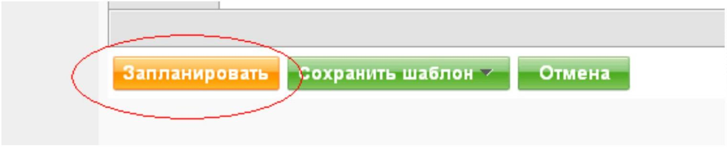
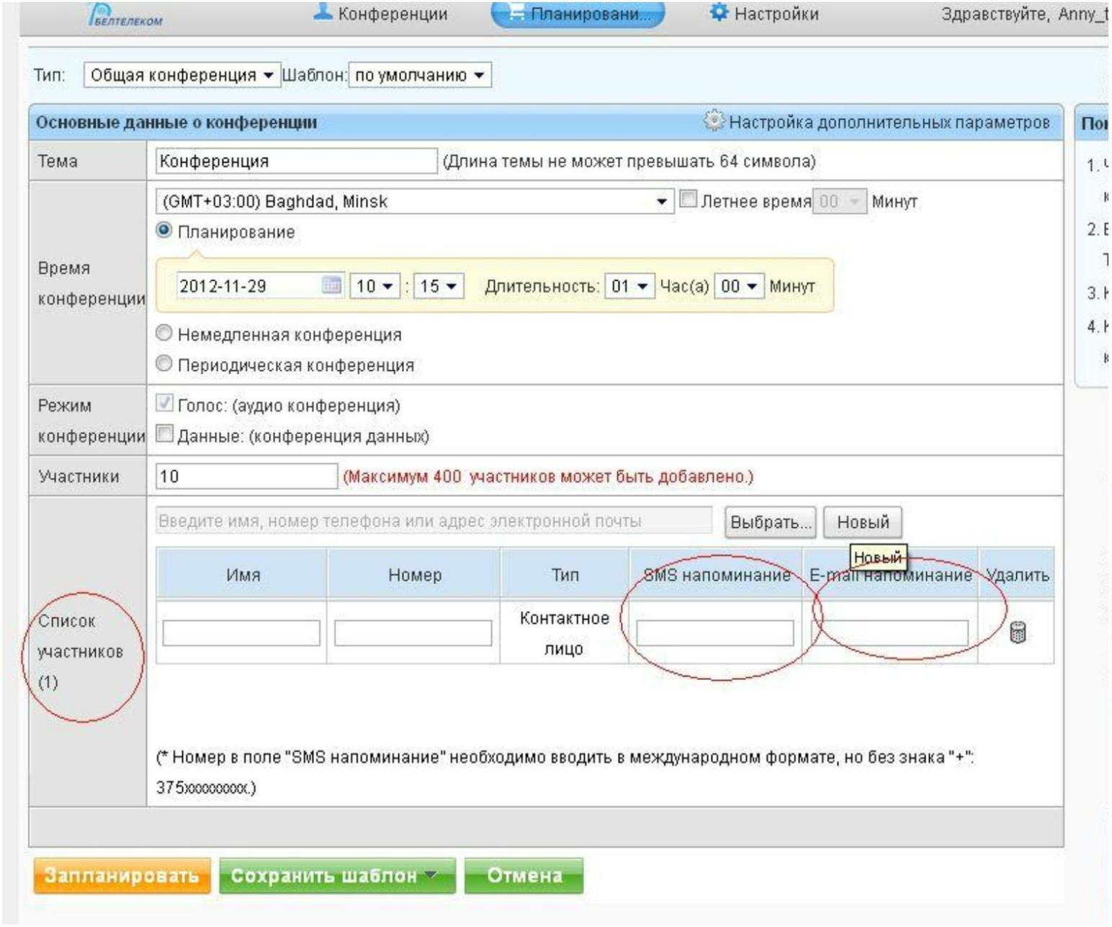

8
. После создания конференции для того, чтобы войти в управление нажмите
Присоединиться»:
«
Также здесь можно увидеть основные параметры созданной конференции, а именно
тему и время, а также пароли председателя и гостя (если таковой имеется).
9
. Управление аудиоконференцией будет выглядеть следующим образом:
9
.1 Для добавления участников (если они не были выбраны заранее) нажмите «Добавить
участника», введите номер приглашаемого участника и имя (не обязательно):
5
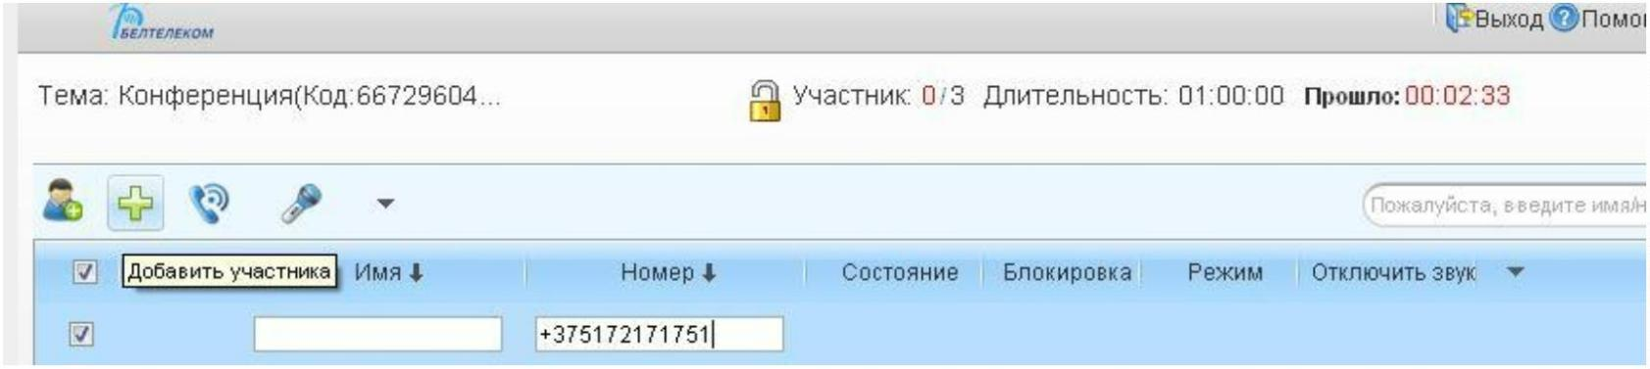
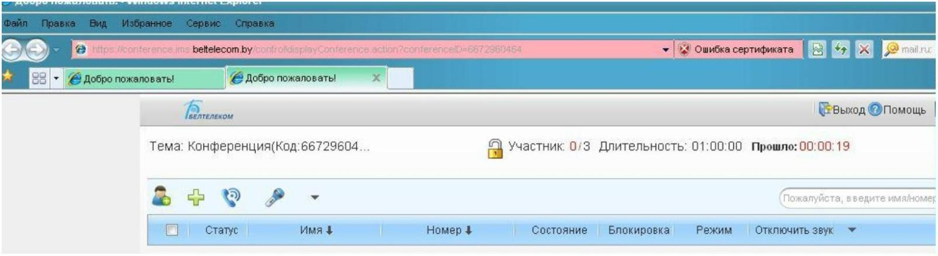
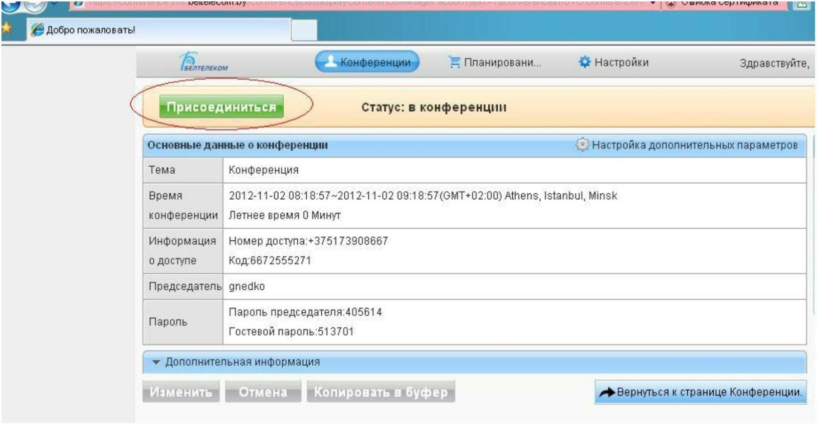

9
.2 Для того, чтобы присоединить необходимых участников выберете их (нажать птичку
напротив необходимого участника), а затем нажмите «Пригласить участника»:
9
.3 После присоединения участника, он будет отображаться следующим образом:
9
.4 Для использования дополнительных функции (таких как отчет о состоянии сети,
продление/блокировка/ завершение конференции) выберете ниспадающее окно:
6
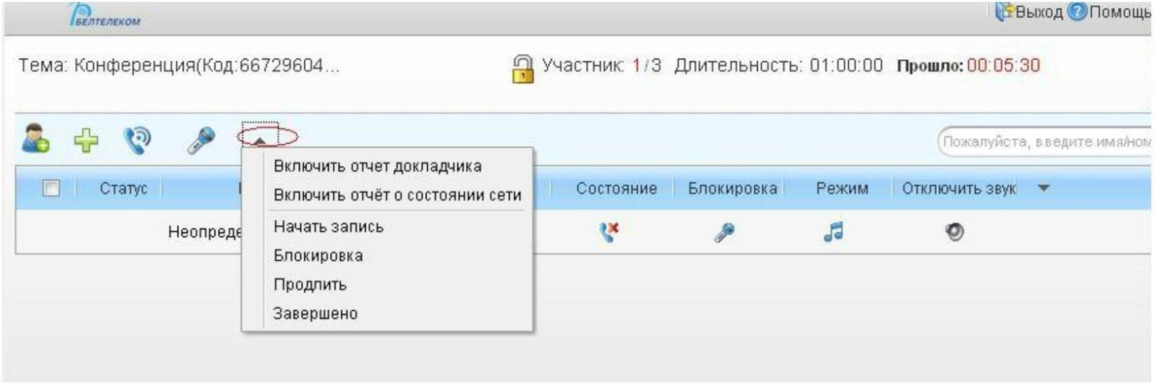
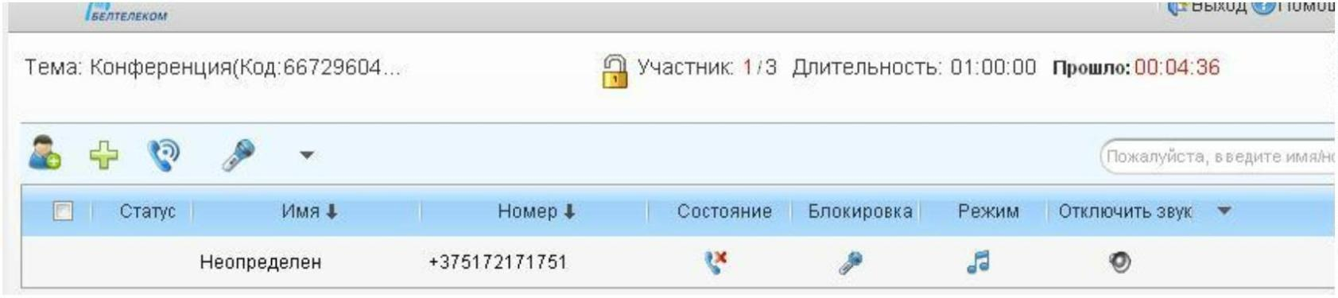
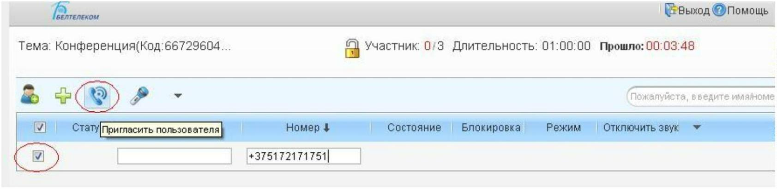

1
0.1 Для добавления участников в текущую конференцию необходимо нажать «Добавить
участника», ввести его данные и нажать «Пригласить»:
Приглашенные участники будут отображаться во вкладке «Участник»:
8
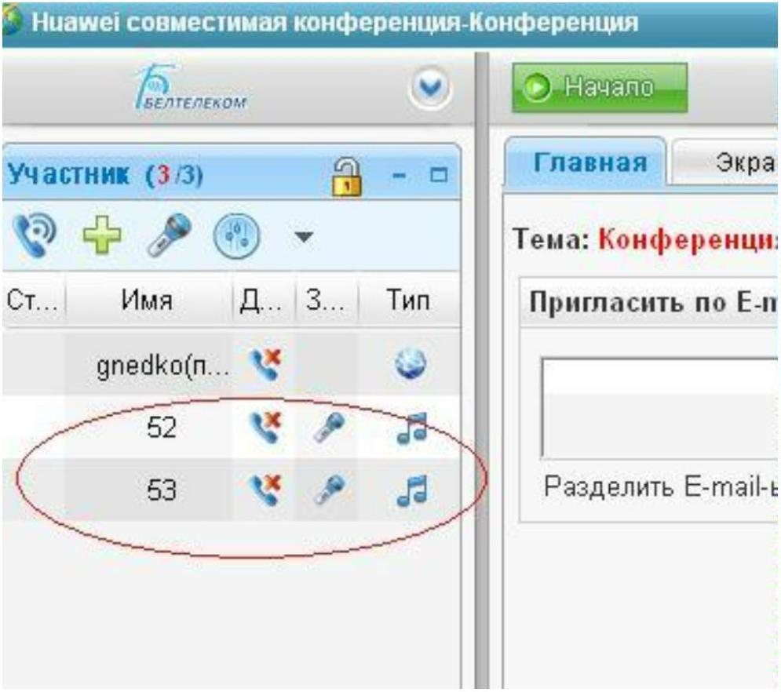
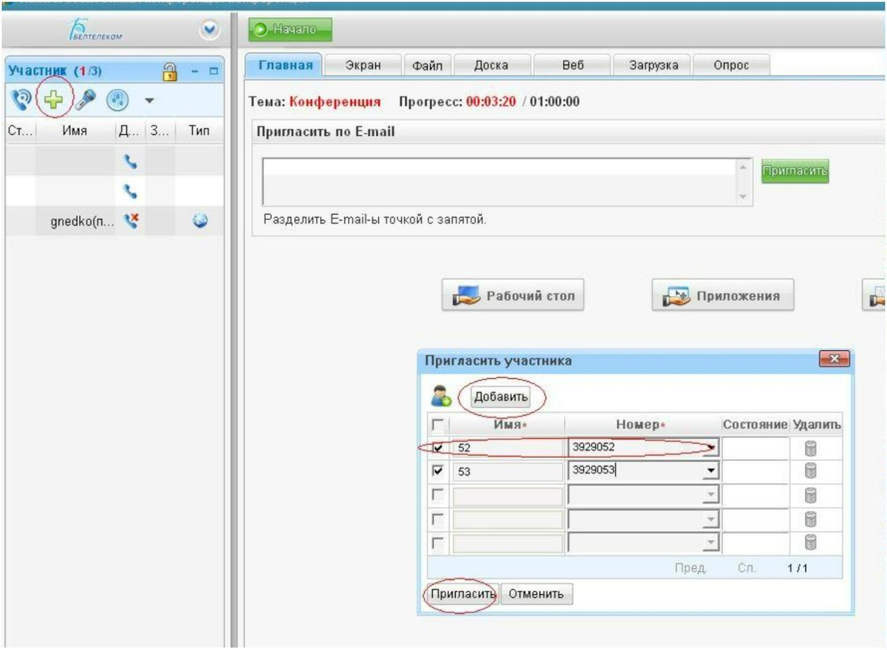

1
-
0.2 Для использования дополнительных параметров используйте ниспадающее окно.
Для завершения конференции выбрать «Конец»:
-
Для продления текущей конференции выбрать «Продлить»:
-
Для блокирования конференции выбрать «Заблокировать»:
9
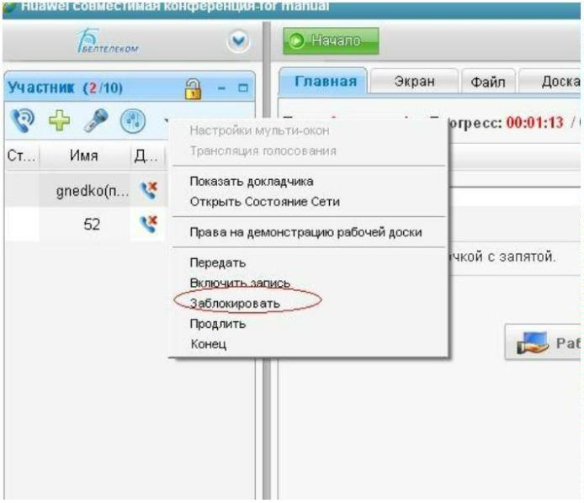
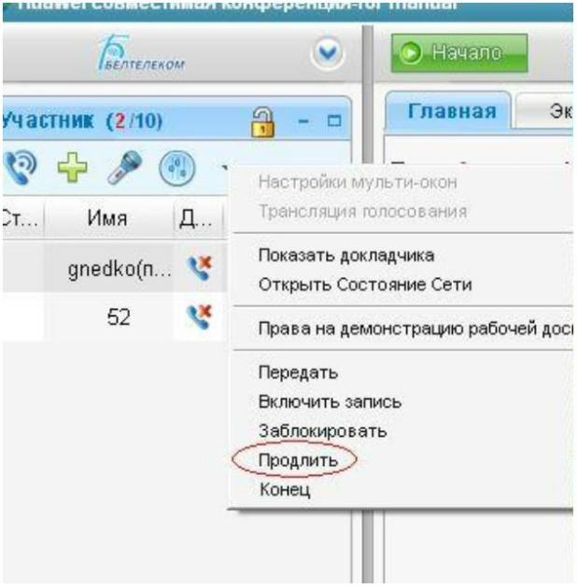
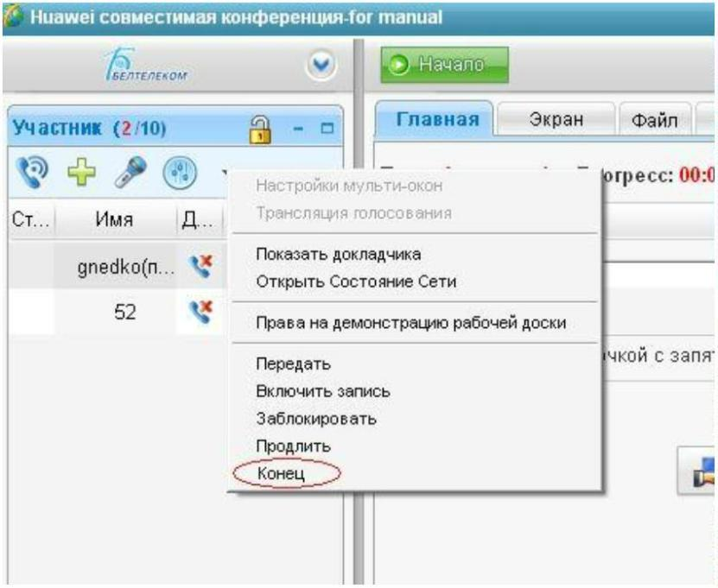

17

- Также можно посмотреть историю конференций. Для этого необходимо нажать «История
конференций» и выбрать период отображения:

1
2. Для просмотра/изменения шаблонов конференций (в том числе шаблона по
умолчанию) необходимо открыть вкладку «Настройки» и выбрать «Мои шаблоны»:
Также во вкладке «Настройки» можно посмотреть/изменить личную информацию,
посмотреть/изменить/добавить контакты и конференц-залы.
20
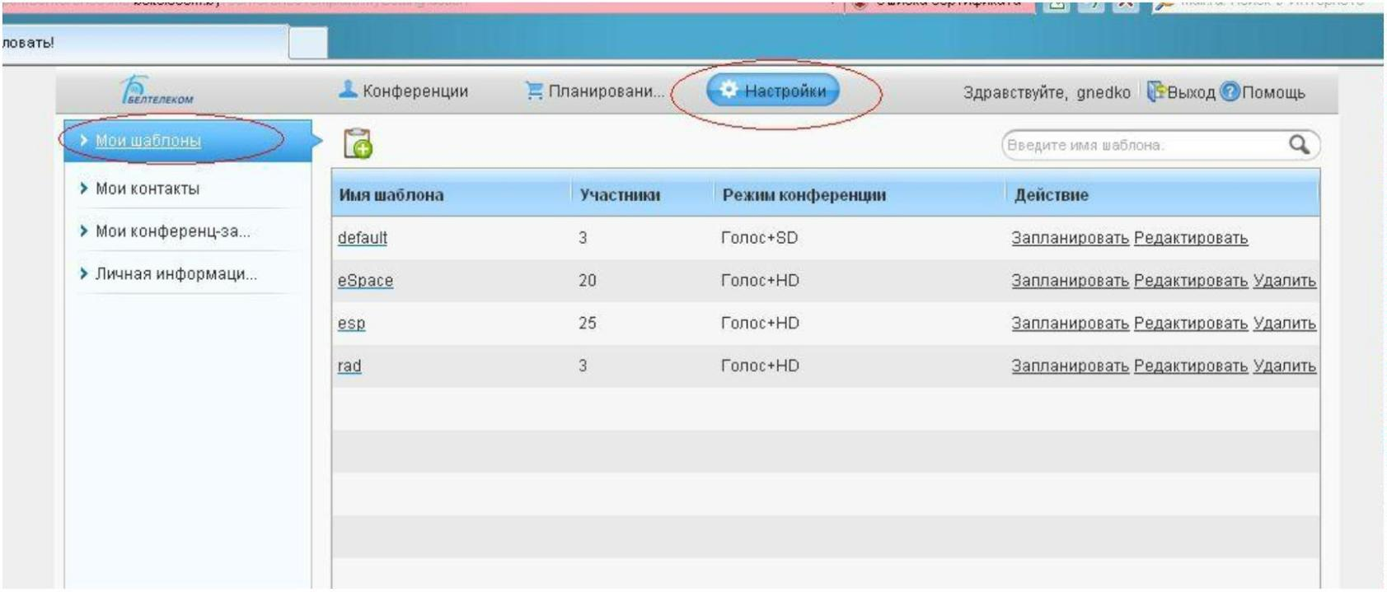
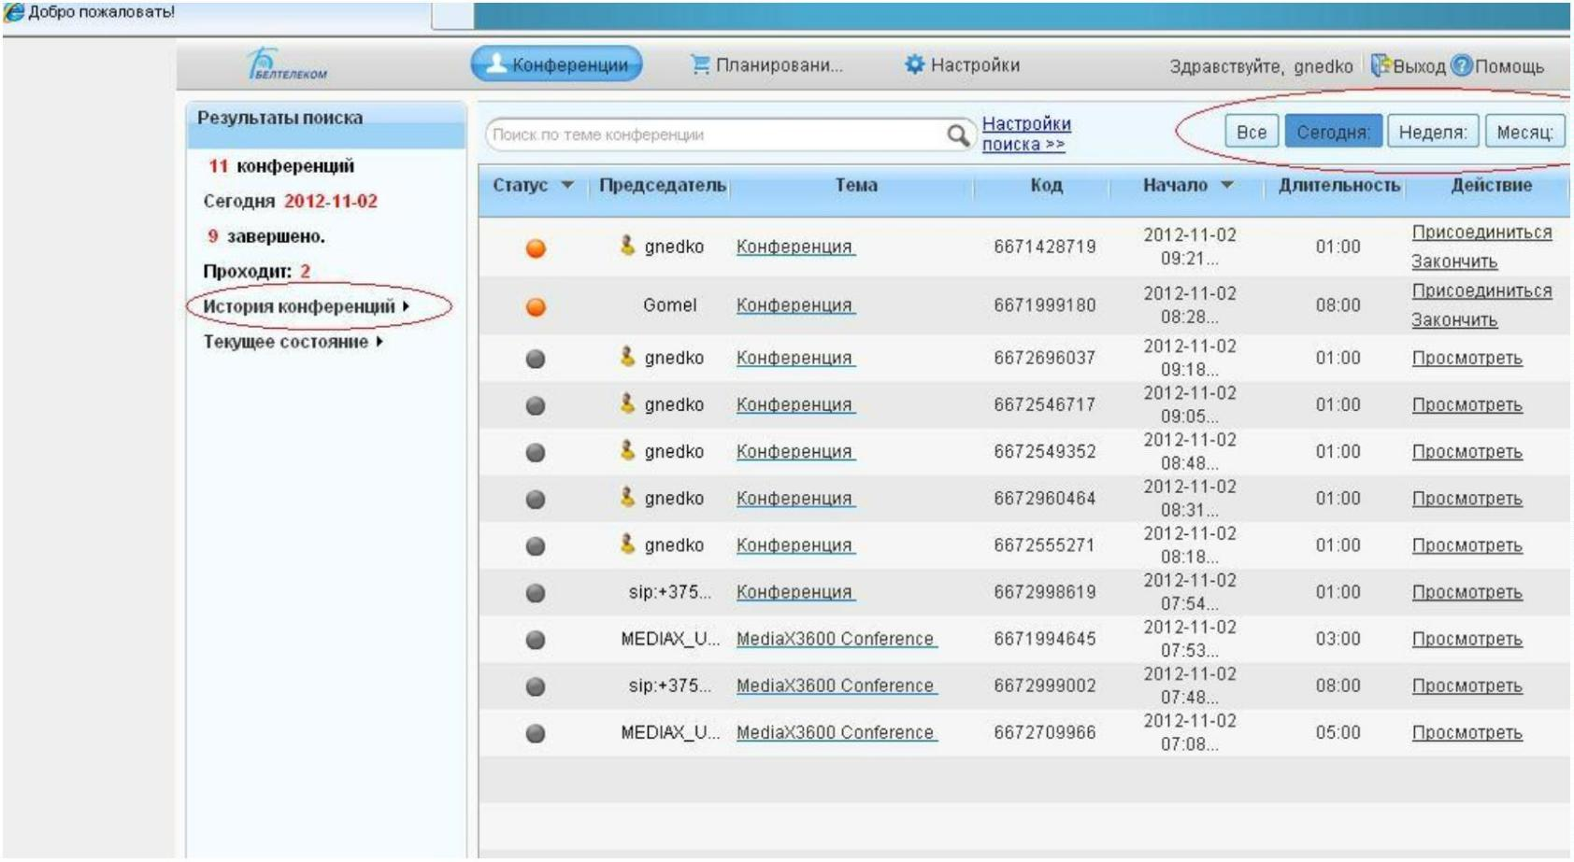

1
«
3. Общая справочная информация на web-портале доступна после нажатия вкладки
Помощь»:
21
